危化品申购线上填报说明
1.申请加入“企业微信-上海海洋大学”
详见校园网《关于启用上海海洋大学“企业微信”官方账号的通知》
2.进入危险化学品全生命周期管控流程
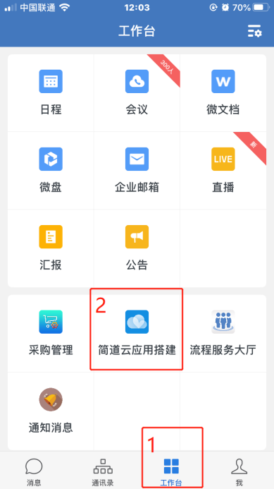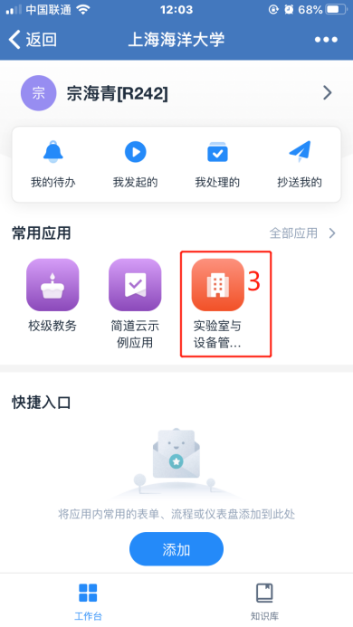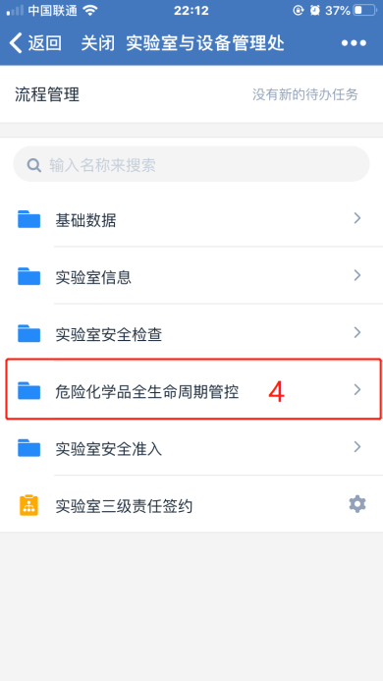
第一步：危化品管理员认定申请（需要实验室安全责任人操作，授权实验室学生作为实验室危化品专管人员）。
第二步：危化品存储设施登记备案（实验室安全责任人，或实验室危化品专管员可进行登记）
第三步：安全保障措施备案
第四步：现有危化品盘库备案（易制毒、易制爆化学品请一定先核实本实验室库存信息，2019年购置的易制爆化学品实验室必须要进行盘库）
第五步：危化品消耗登记
第六步：危化品申购登记（一般危化品在报销前需在低值入库系统内填写入库，入库前在本系统做好危化品申购，目前一般危化品暂时可以实验室自购，管控药品需要实验室提出申请，然后设备处办理采购）
提示：只有完成前五步实验室相关基础数据的整合，方可进行危化品申购登记。
说明：
1.关于危化品存储设施编号的说明
危化品存储设施编号以流水号的形式出现，填写时无法看到，提交并各级管理员审核通过后会出现在“危化品存储设施清单”里，查询路径如下：
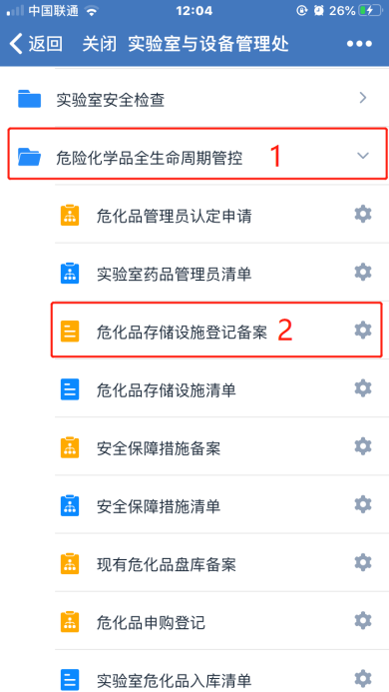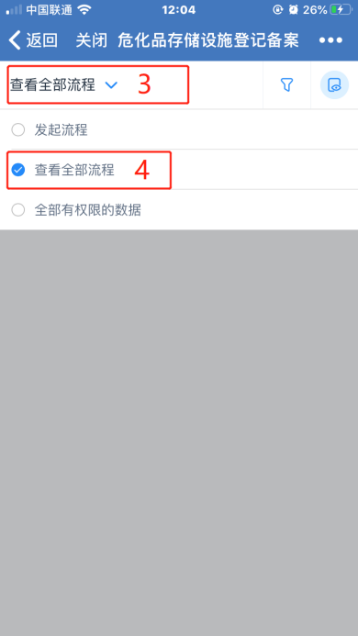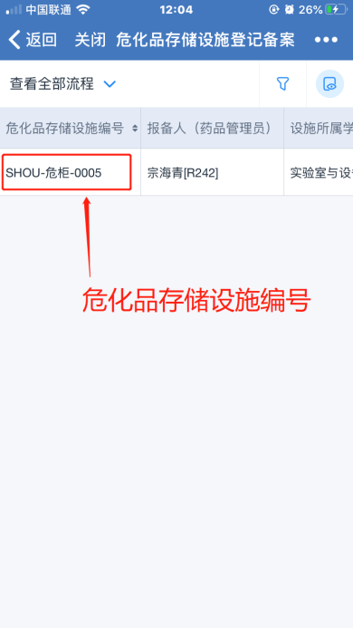
危化品管理员在能查询到危化品存储设施编号后先用标签纸写上编号在存储设施显著位置张贴，便于之后各表单的填写，待全校危化品存储设施备案工作基本完成后，统一制作编号牌。
2.危化品申购与消耗登记经危化品管理员、实验室安全责任人、院级管理人三级审核通过后，反馈实验室与设备管理处备案，相关药品信息传递到入库信息库与出库信息库，构成库存量，库存量在申购与消耗时体现在药品信息中，作为药品申购的审核依据。

